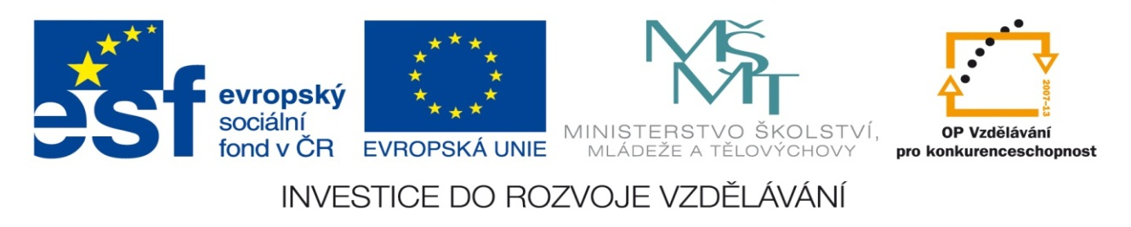

NÁZEV: VY_32_INOVACE_10_VLH
ČÍSLO PROJEKTU: CZ.1.07/1.4.00/21.1700
NÁZEV PROJEKTU: Moderní škola 2011
ŠKOLA: Základní škola a Mateřská škola Nemilany
VYUČUJÍCÍ: Mgr. Eva Kaněčková
TÉMATICKÁ OBLAST: Vlastivěda - historie

PŘEDMĚT: VL ROČNÍK: 5. POČET ŽÁKŮ: 20

EVALUACE: 05.01.2012 (20 min)

NÁZEV MATERIÁLU: Opakování první republiky

TYP DOKUMENTU: Microsoft Word

ANOTACE:
Materiál je určen pro práci na interaktivní tabuli.
Pomocí osmisměrky si žáci opakují své znalosti z období první republiky. Žák odpovídá na otázky a své odpovědi pak hledá v osmisměrce.

ZDROJE:
archiv autora

ZOPAKUJ SI ZNALOSTI O PRVNÍ REPUBLICE V OSMISMĚRCE
G | S | L | O | V | E | N | S | K | O
O | A | S | U | S | O | K | O | L | 9
1 | A | R | K | O | K | S | L | O | P
V | K | M | R | O | Č | A | P | E | K
H | J | L | A | I | H | B | Č | O | D
Y | A | I | J | C | G | E | I | T | Y
M | L | F | I | 8 | Ť | U | E | L | H
N | V | R | N | Ř | Í | J | E | N | C
A | E |  | A | N | Í | L | Z | 9 | E
W | T | Á | R | K | I | Ř | Y | T | Č

- Prostřední jméno Tomáše Masaryka
- Kolikrát byl T.G.M. zvolen prezidentem?
- Ve kterém měsíci vzniklo Československo?
- Najdi čtyři státy, z jejichž území vzniklo Československo
- Město, kde založil své závody Tomáš Baťa
- Kamarád Jiřího Voskovce - Jan ………
- Najdi tři státní symboly
- Spolek, který vedl lidi ke cvičení a pořádal slety
- Český spisovatel (napsal např. Devatero pohádek) – Karel …..
- Co se točilo na Barrandově?
- Vyškrtej a správně seřaď letopočet vzniku Československa
TAJENKA:

ZOPAKUJ SI ZNALOSTI O PRVNÍ REPUBLICE V OSMISMĚRCE - VZOR
G | S | L | O | V | E | N | S | K | O
O | A | S | U | S | O | K | O | L | 9
1 | A | R | K | O | K | S | L | O | P
V | K | M | R | O | Č | A | P | E | K
H | J | L | A | I | H | B | Č | O | D
Y | A | I | J | C | G | E | I | T | Y
M | L | F | I | 8 | Ť | U | E | L | H
N | V | R | N | Ř | Í | J | E | N | C
A | E |  | A | N | Í | L | Z | 9 | E
W | T | Á | R | K | I | Ř | Y | T | Č

- Prostřední jméno Tomáše Masaryka GARRIGUE
- Kolikrát byl T.G.M. zvolen prezidentem? ČTYŘIKRÁT
- Ve kterém měsíci vzniklo Československo? ŘÍJEN
- Najdi čtyři státy, z jejichž území vzniklo Československo ČECHY, SLOVENSKO, POLSKO, UKRAJINA
- Město, kde založil své závody Tomáš Baťa ZLÍN
- Kamarád Jiřího Voskovce - Jan ……… WERICH
- Najdi tři státní symboly VLAJKA, HYMNA, PEČEŤ
- Spolek, který vedl lidi ke cvičení a pořádal slety SOKOL
- Český spisovatel (napsal např. Devatero pohádek) – Karel ….. ČAPEK
- Co se točilo na Barrandově? FILM
- Vyškrtej a správně seřaď letopočet vzniku Československa 1918
TAJENKA: OSVOBODITEL

